Находкинская городская Думы
2 созыв (1999-2003)

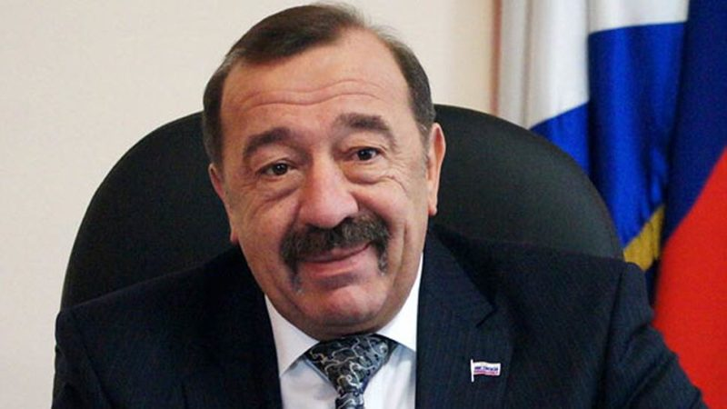

Пилипенко Михаил Михайлович

Председатель Думы
Депутат по одномандатному избирательному округу

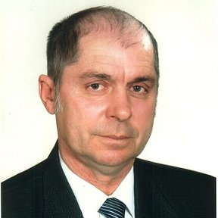

Низий Владимир Тихонович

Заместитель председателя Думы
Депутат по одномандатному избирательному округу

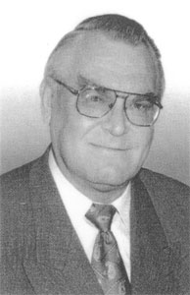

Жебелев Геннадий Прокофьевич

Депутат по одномандатному избирательному округу

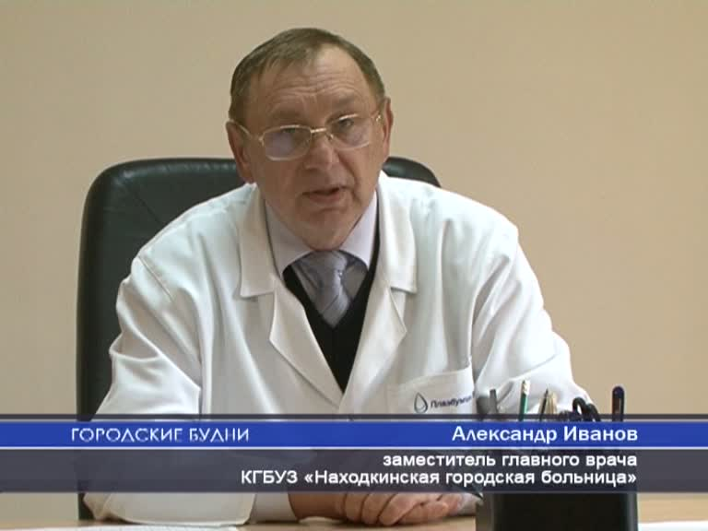

Иванов Александр Владимирович

Депутат по одномандатному избирательному округу

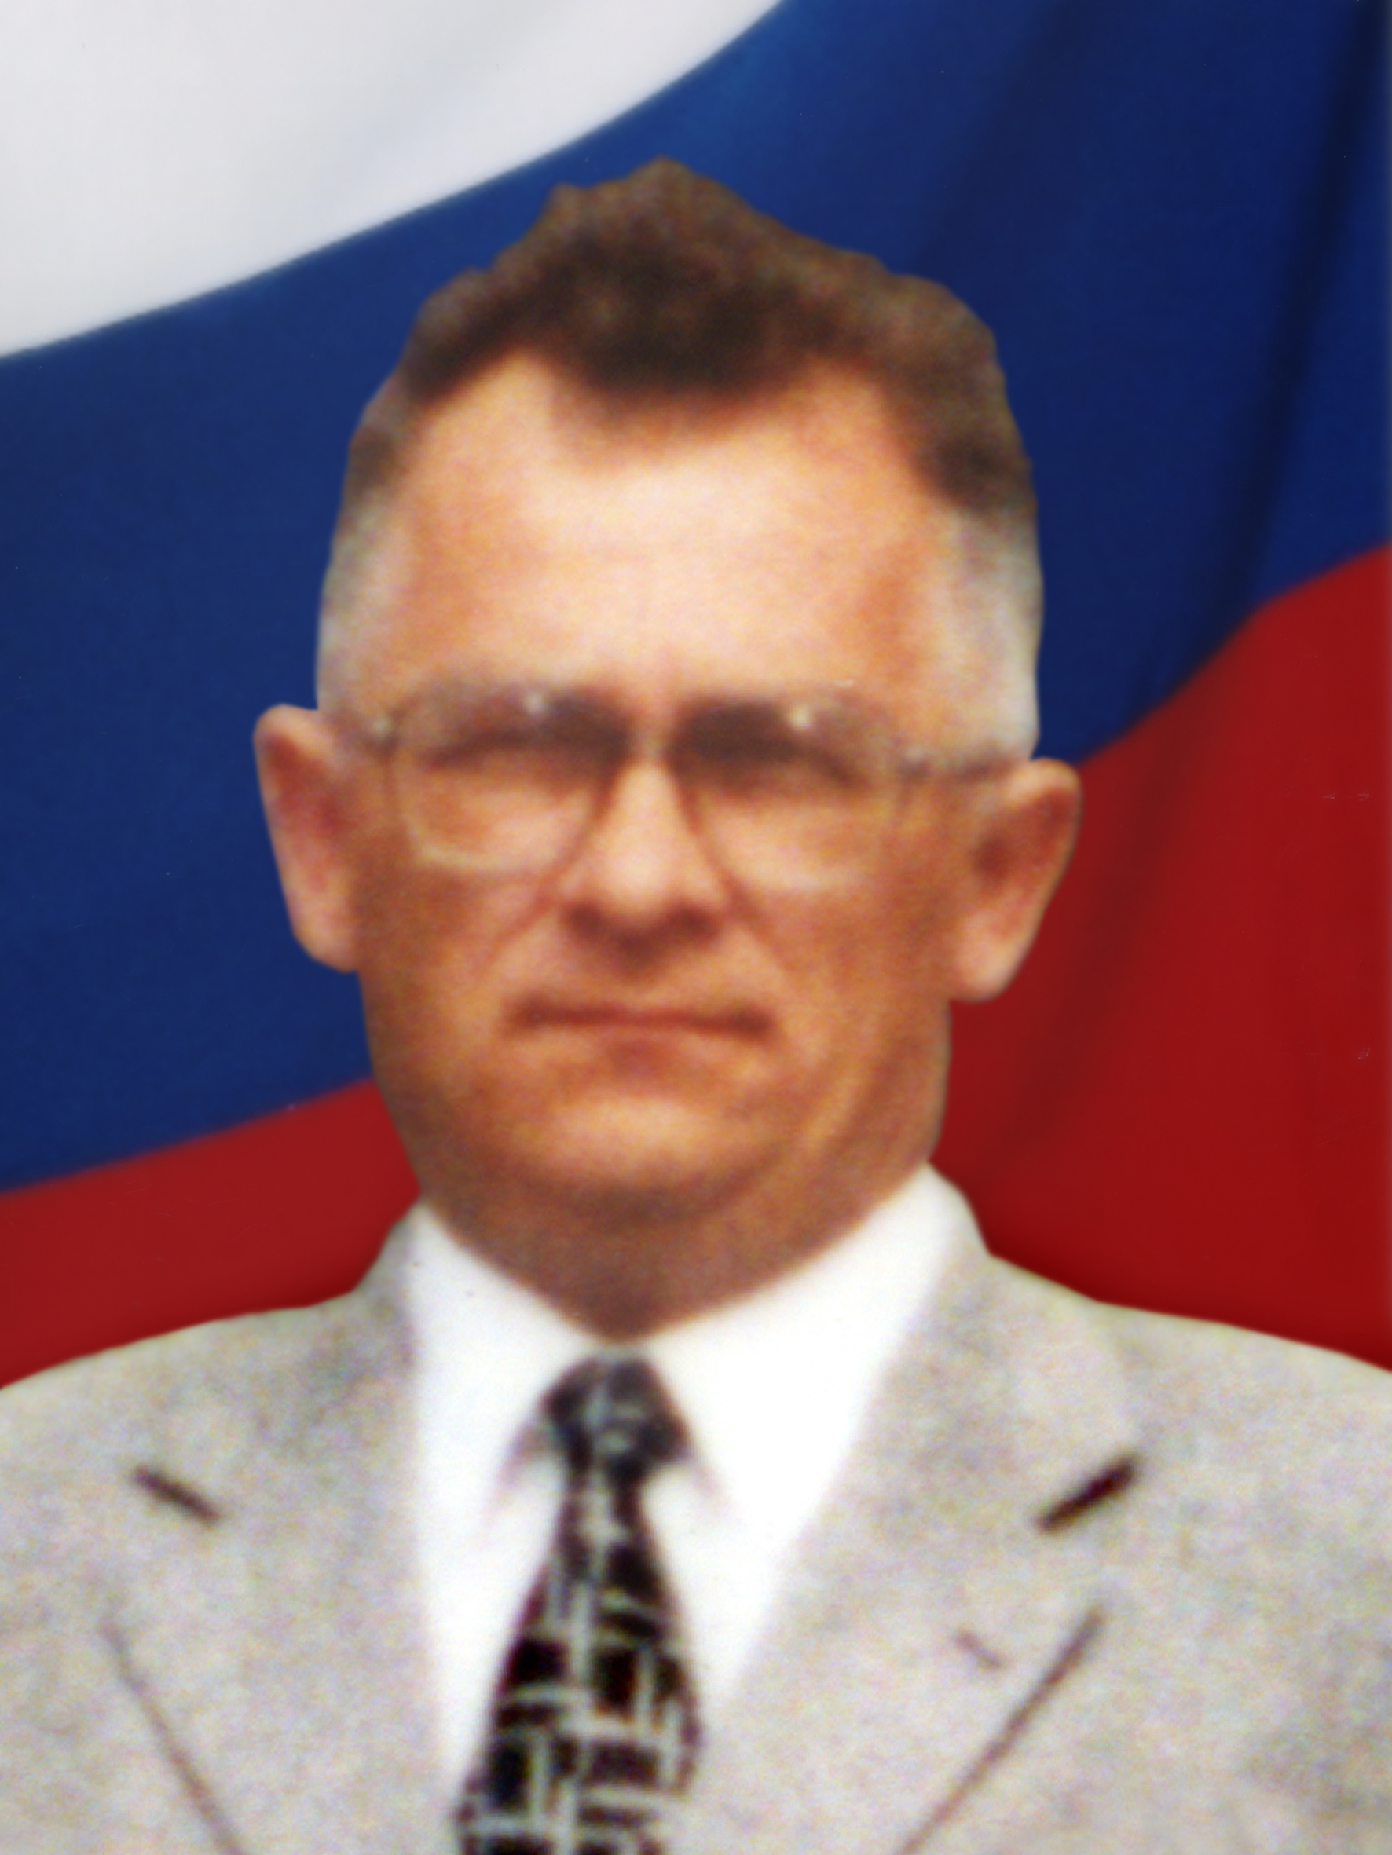

Кузнецов Василий Михайлович

Депутат по одномандатному избирательному округу

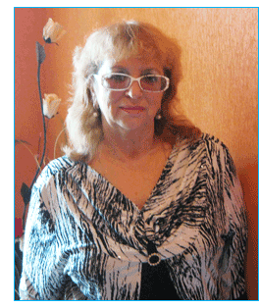
Беляева Лидия Тихоновна

Депутат по одномандатному избирательному округу

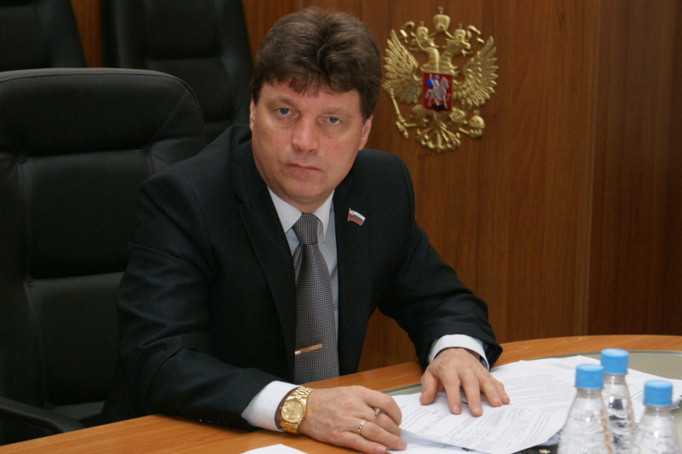

Макаров Алексей Михайлович

Депутат по одномандатному избирательному округу



Комов Валерий Викторович

Депутат по одномандатному избирательному округу

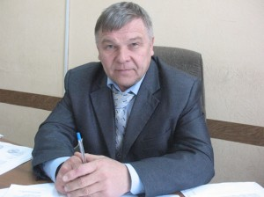

Гашев Алексей Александрович

Депутат по одномандатному избирательному округу

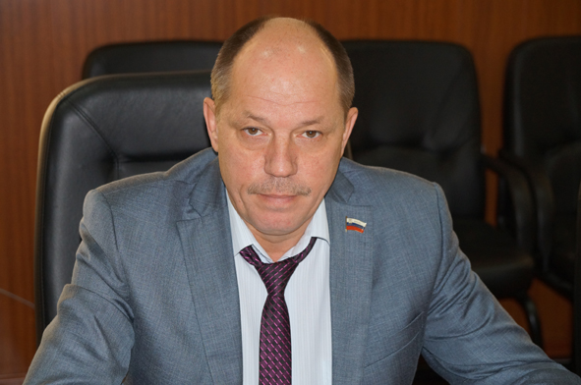

Васёв Михаил Владимирович

Депутат по одномандатному избирательному округу

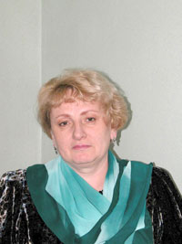

Мылова Надежда Федоровна

Депутат по одномандатному избирательному округу

